豫北光洋转向器有限公司清洁生产审核公示内容
企业名称：豫北光洋转向器有限公司
法人代表：张崇峻
项目联系人及其电话：李武艺 13781969155
咨询单位：河南睿嘉环保科技有限责任公司
联系人及其电话：贾保军 18612767334
企业所在地址：新乡市经开区榆东路与纬七路交叉口东北角
主要产品及年产量：年产130万台汽车转向器
本项目主要设备：
表1 项目生产设备清单明细表
序号 | 设备名称 | 型号 | 数量
1 | 数控滚齿机 | KN80CNC | 1
2 | 数控滚齿机 | KN80CNC | 1
3 | 淬火机 | SOM-100S | 1
4 | 回火机 | SOM-30S | 1
5 | 打字机 | 自制 | 1
6 | 自动校直机 | FASC-15S11 | 1
7 | 数控磨床 | G300S-500 | 1
8 | 探伤机 | SMT-CEW-2000ⅢA | 1
9 | 退磁机 | CTD-150 | 1
10 | 清洗机 | CLQX-600 | 1
11 | 大宇数控车床Ⅰ | LYNX220A | 1
12 | 大宇数控车床Ⅱ | LYNX220A | 1
13 | 齿条端平面拉床 | TUVB-550 | 1
14 | 数控铣床 | XK714D/11 | 1
15 | 齿部拉床 | TSL-7.5-15LNC | 1
16 | 去毛刺机 | ZDQMCJ | 1
17 | 淬火前清洗机 | CXY-800Ⅱ | 1
18 | 淬火机 | SOM-200S | 1
19 | 回火机 | SOM-30S | 1
20 | 打字机 | 自制 | 1
21 | 校直机 | ZJZJ-10D-8C6Y | 1
22 | 探伤机 | SMT-CEW-2000ⅢA | 1
23 | 退磁机 | CTD-200 | 1
24 | 双工位抛光机 | LCTPGJ-IIG | 1
25 | 最终清洗机 | CXY-800Ⅱ | 1
26 | 安装座套压入机Ⅰ | 自制 | 1
27 | 安装座套压入机Ⅱ | 自制 | 1
28 | 滚针轴承压入机 | 自制 | 1
29 | 支撑套压入机 |  | 1
30 | 轴承压入铆压机 | 专机 | 1
31 | 前装配台Ⅰ | 自制 | 1
32 | 前装配台Ⅱ | 自制 | 1
33 | 磨合台 | 专机 | 1
34 | 调间隙工作台 | 自制 | 1
35 | 正转试验机 | GA-ST/YKS3 | 1
36 | 刻印机 | AM-MC/YKS3 | 1
37 | 条码打印机 | CL412E | 1
38 | 连接防护套压入机 | 自制 | 1
39 | 后装配台 | 自制 | 1
40 | 终检台 | 自制 | 1
41 | 中位行程确认工作台 | 自制 | 1
42 | 数控车床 | LYNX220A | 1
43 | 数控车床 | LYNX220A | 1
44 | 油压拉床 | TUVB-550 | 1
45 | 数控铣床 | XKA714 | 1
46 | 齿部拉床 | TSL-7.5-15LNC | 1
47 | 去毛刺机 | ZDQMCJ | 1
48 | 喷淋式清洗机 |  | 1
49 | 高频淬火机 | SOM-150S | 1
50 | 回火机 | SOM-30S | 1
51 | 刻印机 |  | 1
52 | 校直机 | FASC-15S-11 | 1
53 | 探伤机 | ZY-CEW-2000ZVA | 1
54 | 退磁机 | SMT-TC-9A | 1
55 | 平面磨床（齿背） | M7130/HZ | 1
56 | 外圆磨床（轴部） | M1320E | 1
57 | 最终清洗机 |  | 1
58 | 滚齿机 | KN80 | 1
59 | 滚齿机 | KN80 | 1
60 | 刻印机 |  | 1
61 | 高频淬火机 | SOM-100S | 1
62 | 高频回火机 | SOM-100S | 1
63 | 自动校直机 | FASC-05S-11 | 1
64 | 数控外圆磨床 | G300S-500 | 1
65 | 磁粉探伤机 | ZY-CEW-2000ZVB | 1
66 | 退磁机 | ZY-TC-9A | 1
67 | 喷淋式清洗机 |  | 1
68 | 滚针轴承压入机 |  | 1
69 | 支撑套压入机 |  | 1
70 | 轴承压入铆压机 |  | 1
71 | 前装配1工作台 |  | 1
72 | 前装配2工作台 |  | 1
73 | 磨合机 | RMJD021MH | 1
74 | 间隙调整工作台 |  | 1
75 | 正转扭矩实验机 | GA-ST/YKS5 | 1
76 | 刻印机 | AM-MC/YKS5 | 1
77 | 打标机 | CL412e | 1
78 | 连接防护套压入工作台 |  | 1
79 | 后装配工作台 |  | 1
80 | 终检工作台 |  | 1
81 | IBJ上紧工作台 | NLGNJ-Z | 1
82 | 中位行程确认工作台 |  | 1
83 | 数控车床 | LYNX225 | 1
84 | 数控车床 | LYNX220A | 1
85 | 数控车床 | LYNX220A | 1
86 | 数控车床 | LYNX220A | 1
87 | 数控车床 | Lynx210A | 1
88 | 数控车床 | TF800161-0534 | 1
89 | 数控车床 | LYNX220A | 1
90 | 搓丝机 | TZ35-200*450 | 1
91 | 数控车床 | Lynx210A | 1
92 | 数控车床 | Lynx210A | 1
93 | 数控车床 | LYNX201A | 1
94 | 数控车床 | LYNX220A | 1
95 | 数控车床 | Lynx210A | 1
96 | 数控车床 | Lynx220A | 1
97 | 数控车床 | LYNX220A | 1
98 | 搓丝机 | TZ35-200*450 | 1
99 | 拉床 | NBV-5-8 | 1
100 | 数控铣床 | XKA714 | 1
101 | 兄弟加工中心 | TC-S2CZ | 1
102 | 兄弟加工中心 | TC-S2A | 1
103 | 搓丝机 | CT-400 | 1
104 | 丰田加工中心 | TH555F4 | 1
105 | 加工中心 | Mynx400 | 1
106 | 加工中心 | Mynx400 | 1
107 | 壳体清洗机 |  | 1
108 | 安装座套压入机① |  | 1
109 | 安装座套压入机② |  | 1
110 | 兄弟加工中心 | TC-S2CZ | 1
111 | 数控车床 | ETC3650 | 1
112 | 轴承压入机 | 自制 | 1
113 | 支撑套压入机 | 自制 | 1
114 | 齿轮侧支撑套挡圈压入 |  | 1
115 | 丰田加工中心 | TH555F4 | 1
116 | 加工中心 | Mynx400 | 1
117 | 加工中心 | Mynx400 | 1
118 | 清洗机 |  | 1
119 | 兄弟加工中心 | TC-S2A | 1
120 | 数控车床 | LYNX220A | 1
121 | 数控车床 | LYNX220A | 1
122 | 数控车床 | LYNX220A | 1
123 | 数控车床 | LYNX220A | 1
124 | 数控滚齿机 | KN80 | 1
125 | 数控滚齿机 | KN80 | 1
126 | 数控磨床 | G25P-50CNC | 1
127 | 数控车床 | Lynx220A | 1
128 | 数控车床 | Lynx220A | 1
129 | 数控磨床 | G25P-50CNC | 1
130 | 数控磨床 | G25P-50CNC | 1
131 | 滚齿机 | KN80CNC | 1
132 | 滚齿机 | KN80CNC | 1
133 | 磁粉探伤机 | SMT-CEW-2000Ⅲ | 1
134 | 退磁机 | ZY-TC-11b | 1
135 | 自制清洗涂油机 |  | 1
136 | 立式加工中心 | MYNX400 | 1
137 | 立式加工中心 | MYNX400 | 1
138 | 立式加工中心 | Mynx400 | 1
139 | 数控车床 | TNC－20A | 1
140 | 抛光机 | 自制 | 1
141 | 专用清洗机 | DKQX-600 | 1
142 | 数控车床 | Lynx210LC | 1
143 | 清洗机 | ZQX-IV | 1
144 | 冲孔机床 | 专机 | 1
145 | 液压机 | Y41-10 | 1
146 | 焊接前清洗机 | 自制 | 1
147 | 焊接机 | SC-PC3PAC | 1
148 | 退磁机 | CT250A | 1
149 | 气密性试验机 | 自制 | 1
150 | 最终清洗机 | 自制 | 1
151 | 液压缸涂油工作台 | 自制 | 1
152 | 青海加工中心 | XH754 | 1
153 | 台湾数控车床 | TNC-20A | 1
154 | 数控车床 | PUMA240B | 1
155 | 数控车床 | Lynx210A | 1
156 | 兄弟加工中心 | TC-S2A | 1
157 | 台式钻床(辊光机） | H7150 | 1
158 | 气密性试验机 | 自制 | 1
159 | 喷淋清洗机 | FKQX-600 | 1
160 | 消音阀压入机 | 自制 | 1
161 | 数控铣床 | XK714D | 1
162 | 深孔钻床 | XE-500-4S | 1
163 | 四轴数控深孔钻床 | ZK2115*4B/B/1000 | 1
164 | 大宇数控车床 | LYNX220A | 1
165 | 大宇数控车床 | LYNX220A | 1
166 | 万能升降台铣床 | X6132 | 1
167 | 桌式自动钻床机 | H6150 | 1
168 | 桌式自动钻床机 | PH5100 | 1
169 | 大宇数控车床 | Lynx210A | 1
170 | 清洗机 | ZQX-II | 1
171 | 轴部淬火机 | SOM-100S | 1
172 | 手动校直机 | 自制 | 1
173 | 无心磨床 | KC-800 | 1
174 | 数控铣床 | XK714 | 1
175 | 铣齿机 | GM-2899R | 1
176 | 喷淋清洗机 | PLQX-600 | 1
177 | 齿部淬火机 | SOM-100S | 1
178 | 回火机 | SOM-30S | 1
179 | 全自动轴类校直机 | FASC-20R-44 | 1
180 | 外圆磨床 | M1320E | 1
181 | 油石超精机 | B2-K7006/T3 | 1
182 | 磁力探伤机 | SMT/CJW-2000G | 1
183 | 退磁机 | CT350C | 1
184 | 旋压机 | LS5009Q80 | 1
185 | 砂带抛光机 | B2K7002/T | 1
186 | 专用清洗机 | ZQX-III | 1
187 | 台式钻床 |  | 1
188 | 铣齿机 | GM-2713 | 1
189 | 安装支架压入机 | 自制 | 1
190 | 安装支架铆压机 | 自制 | 1
191 | 安装座套压入机（１） | 自制 | 1
192 | 安装座套压入机（２） | 自制 | 1
193 | 安装座套压入机（3） | PP5295Q80 | 1
194 | 壳体清洗机 | 89KCQ8316 | 1
195 | 液压缸油封压入机 | RS-PM/YKS | 1
196 | 壳体轴承压入机 |  | 1
197 | 齿条插入清洗机 | 90KAQ8073 | 1
198 | 齿条插入清洗机 | 自制 | 1
199 | 前装配1 | 自制 | 1
200 | 前装配2 | 自制 | 1
201 | 数控压力机 | SY-30KN | 1
202 | 气密性试验机 |  | 1
203 | 真空试验机 | 自制 | 1
204 | 耐压磨合机 | NM-071M | 1
205 | 耐压试验机 | NM-073M | 1
206 | 正逆转试验机 | NM-074M | 1
207 | 比例负荷试验机 | NM-034M | 1
208 | 排油工作台 | 自制 | 1
209 | 后装配（1）工作台 | 自制 | 1
210 | 后装配（2）工作台 | 自制 | 1
211 | 连接防护套压入机 | 自制 | 1
212 | 清洗机 | GXY-800I | 1
213 | 消音阀压入机 | 自制 | 1
214 | 阀油封Ⅰ、轴承压入机 | Y30-2.5 | 1
215 | 球轴承压入机 | 自制 | 1
216 | 阀油封压入机 | 自制 | 1
217 | 支撑套组件组装机 | 自制 | 1
218 | 液压缸压入铆压机 | 98PLQ8374 | 1
219 | 支撑套压入机 | 自制 | 1
本项目主要原辅材料及能源消耗：
表2 本项目主要资源能源消耗情况一览表
序号 | 原料名称 | 年用量 | 备注
1 | 进口钢材S45CS1 | 3929.42t/a | 外购
2 | 国产钢材SCM440 | 3929.42t/a | 外购
3 | 国产钢材S45CS1 | 3929.42t/a | 外购
4 | 机油 | 162.75 | 桶装，150kg/桶
5 | 清洗剂MD-85 | 35 | 桶装，150kg/桶
6 | 清洗剂MD-82A | 5 | 桶装，150kg/桶
7 | 清洗剂MD-87B | 0.83 | 桶装，150kg/桶
8 | 淬火液 | 10 | 桶装，150kg/桶
9 | 切削液（5%） | 50 | 桶装，150kg/桶
项目主要生产工艺：
项目生产的汽车转向器根据其动力系统的不同可大致分为两种工艺，以下为转向器内芯及壳体的生产工艺流程图示：
①机械转向器生产工艺流程图示
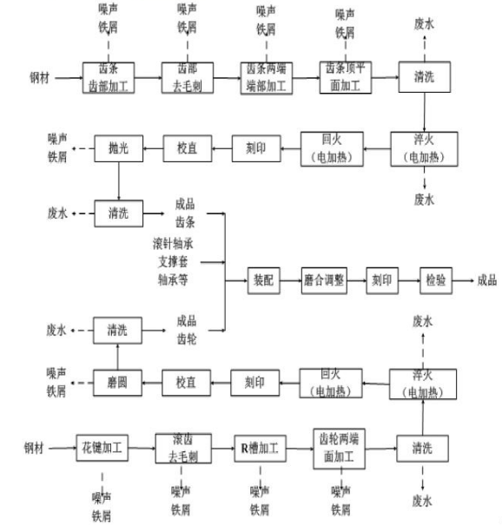
图1 机械转向器生产工艺流程图
②动力转向器生产工艺流程图示
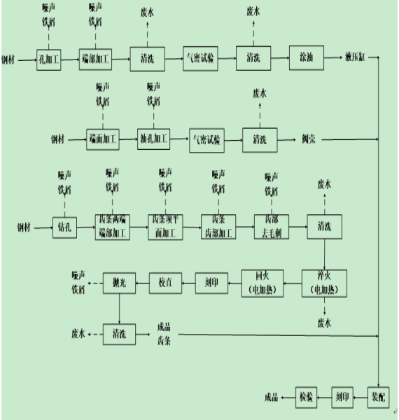
图2 动力转向器生产工艺流程图
③壳体生产工艺流程图示
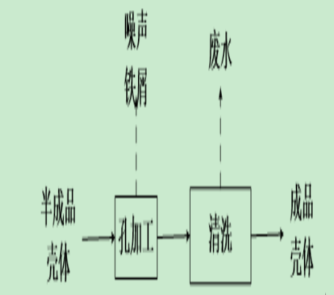
图3 壳体生产工艺流程图

本项目产生的污染物及治理措施：
表3 项目产生的污染物及治理措施一览表
污染源 |  | 采取的措施
废水 | 清洗废水 | 生产废水—破乳—油水分离—陶瓷膜过滤—厌氧—调节池—缺氧—MBR生物膜—紫外线消毒—中水池—部分回用于绿化保湿/部分排入新乡市小店污水处理厂
废水 | 生活污水 | 化粪池处理后排入新乡市小店污水处理厂
固废 | 机加工边角料 | 厂区一般固废暂存间收集后外售
固废 | 破损的包装袋 | 厂区一般固废暂存间收集后外售
固废 | 生活垃圾 | 垃圾箱收集后环卫部门统一处置
固废 | 机加工设备产生的废机油 | 暂存于厂区危废暂存间内，并定期交有危险废物处理资质的单位进行处理
固废 | 污水处理站生化池产生的生化污泥 | 暂存于厂区危废暂存间内，并定期交有危险废物处理资质的单位进行处理
固废 | 污水处理站破乳、油水分离产生的油泥和污泥 | 暂存于厂区危废暂存间内，并定期交有危险废物处理资质的单位进行处理
噪声 | 机械设备等 | ①选用低噪音的设备。②产生噪音的的设备多安装在厂房内。③做好减震措施，并做隔音处理。④种植防护林带降噪。⑤进场使用的机械设施要定期维护保养，严禁机械设备超负荷运转。⑥禁止夜间使用噪音比较大的机械。
豫北光洋转向器有限公司
2022.3.30

